电子采购系统电子保函、保险操作手册

电子采购系统操作流程

1、代理机构选择保证金递交方式
代理机构在系统的采购文件和公告编制页面，勾选“保函”保证金递交方式。
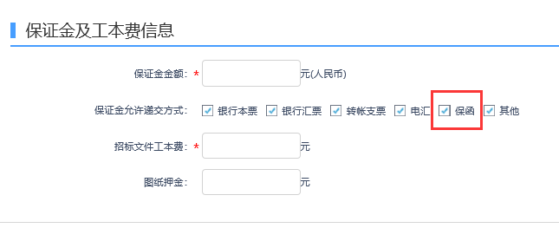

2、供应商跳转登录第三方保函平台
供应商登录电子采购系统，点击项目管理的“投标保证金”页面。
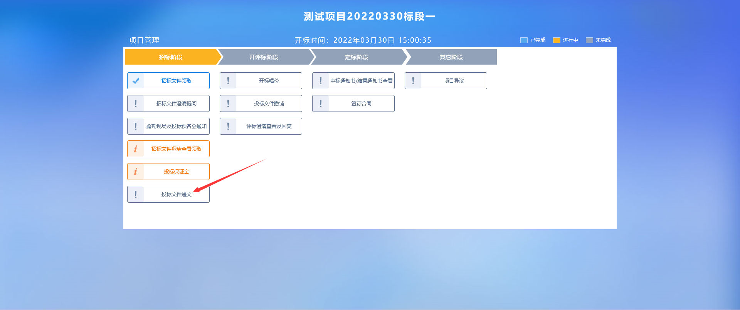
页面展示甜橙保理和中通阳光第三方保函平台的链接。供应商可点击跳转登录至第三方平台进行保函购买。
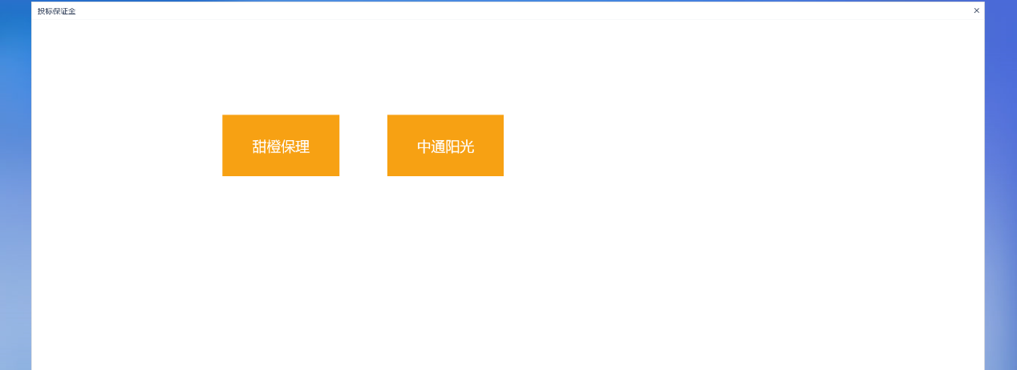

3、供应商上传电子保函凭证
供应商在应答文件中，可上传电子保函凭证。
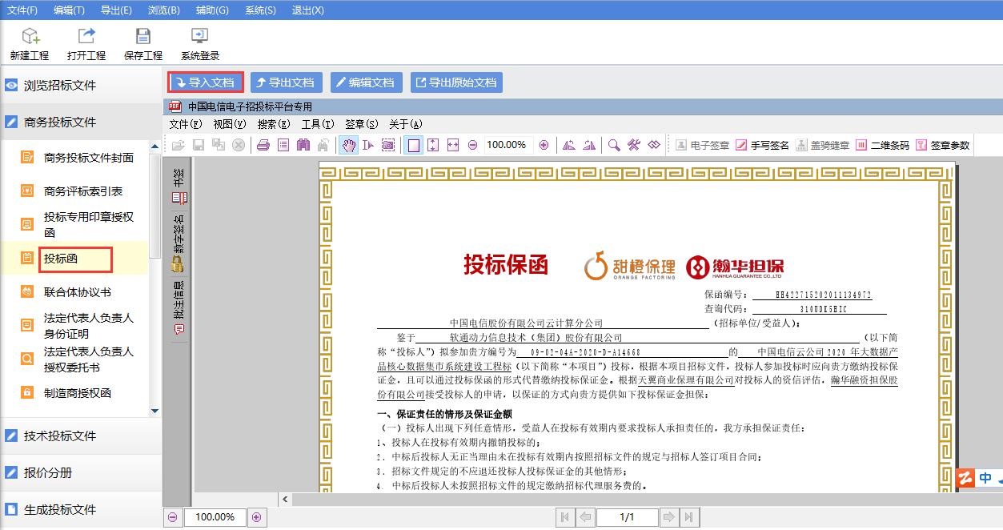

中通保险保函投保流程

1、系统登录
投标人打开中通阳光保险经纪投标保证保险网站https://m.ygbxjj.com/请使用edge、chrome、或360浏览器登录网页，点击“登录”输入用户名、通过短信验证码进入平台。
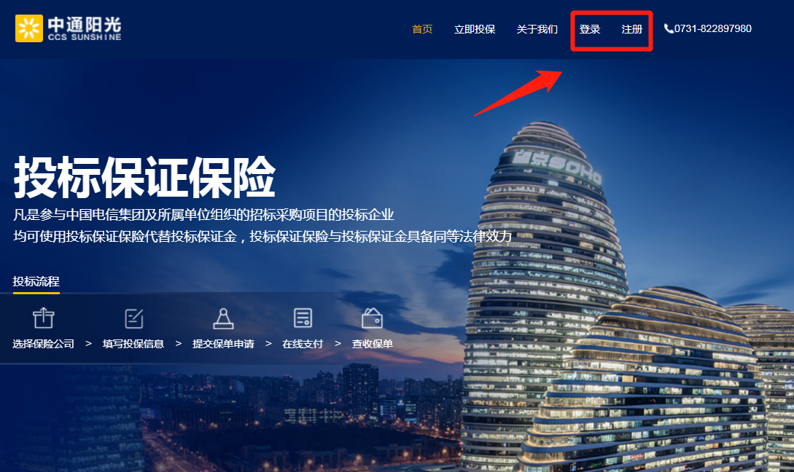

2、选择承保保险公司
选择任一保险公司进入到投保信息填报页面。
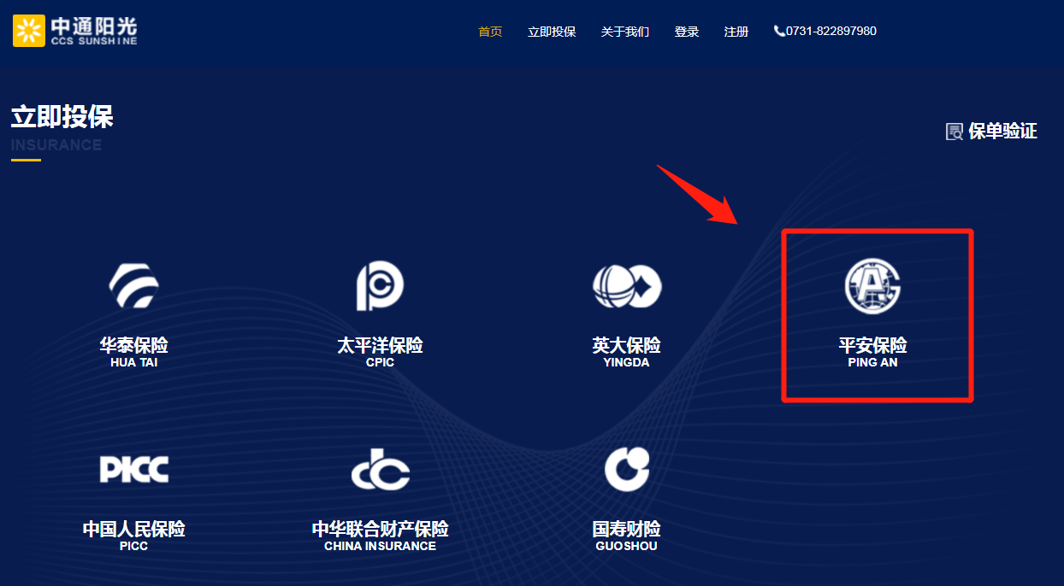

3、填写投保信息
在页面中间点击【请选择机构】，选择投标项目对应的招标代理机构，如菜单中无对应机构名称，则选“其他”。
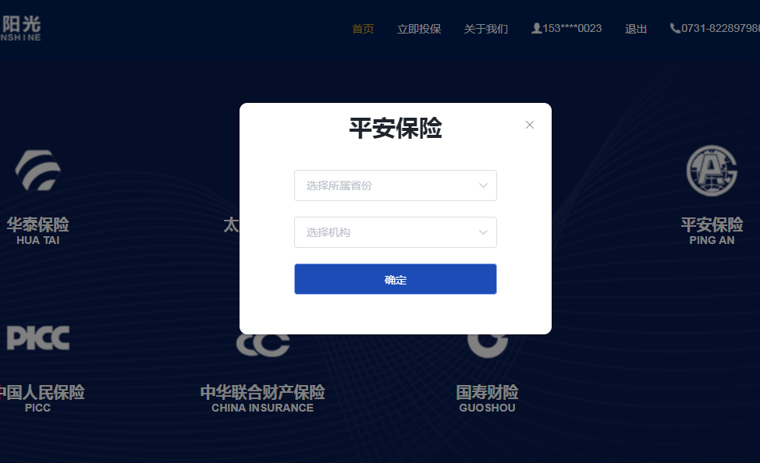

填入正确信息后点击“立即投保”。
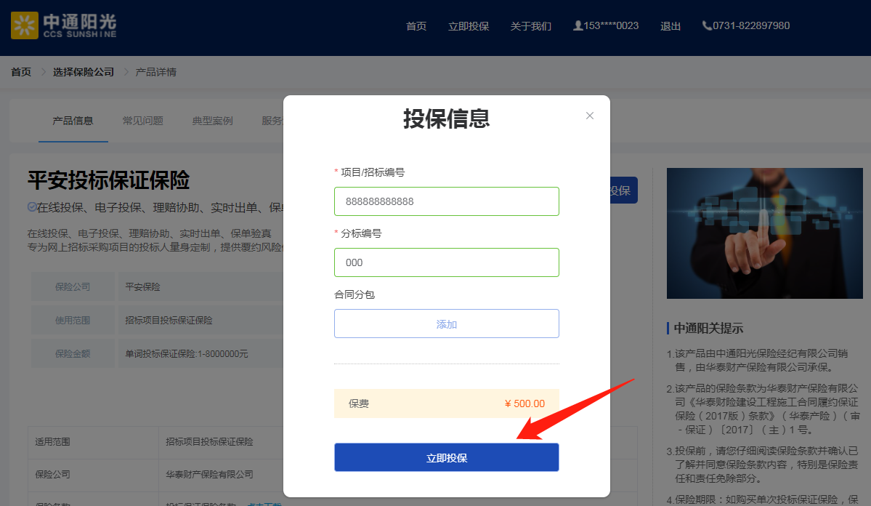

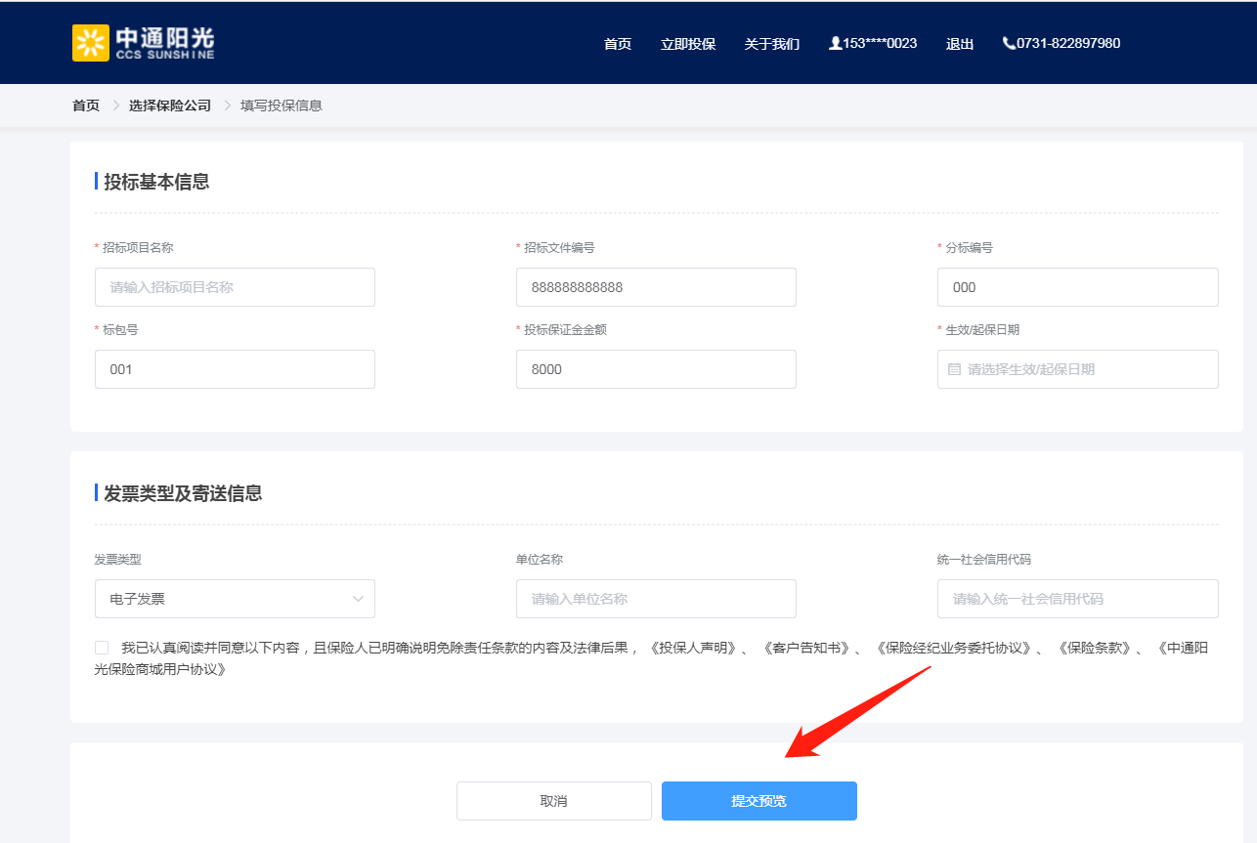

4、缴纳保费
系统审核通过后，点击【去支付】，跳转支付页面选择支付方式，支付成功后，系统反馈投保成功通知。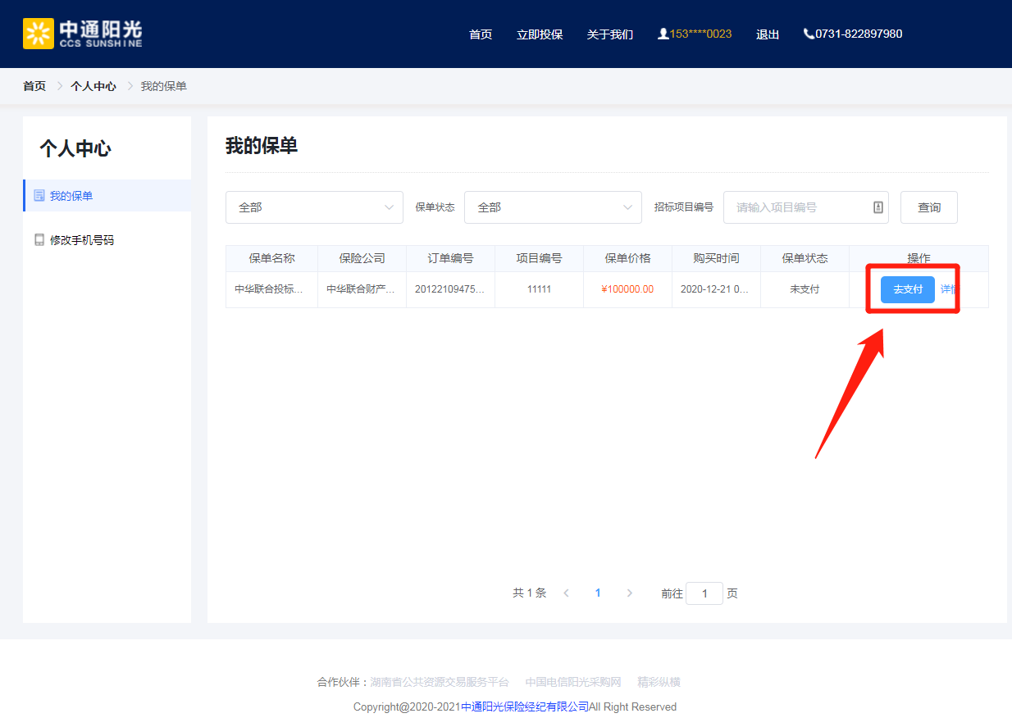

5、下载保单
在支付成功后，点击“电话号码”进入“个人中心”的订单详情页，点击【去下载】按钮即可获取保单。
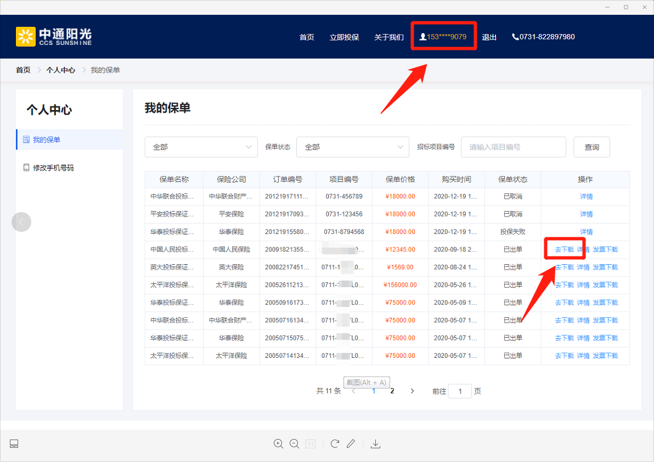

天翼甜橙保函投保流程

1、系统登录
打开登录网址：https://fac.bestpay.com.cn，点击右上角“注册”按钮。
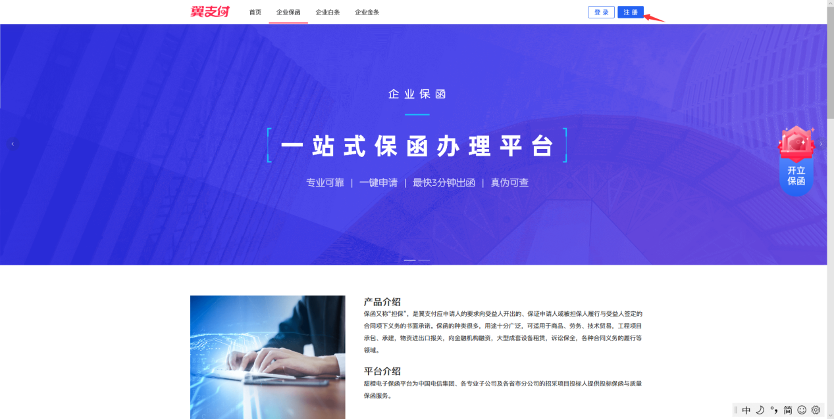

2、申请开函
进入用户中心（我的订单-我的保函-保函业务概况），点击“申请开函”。
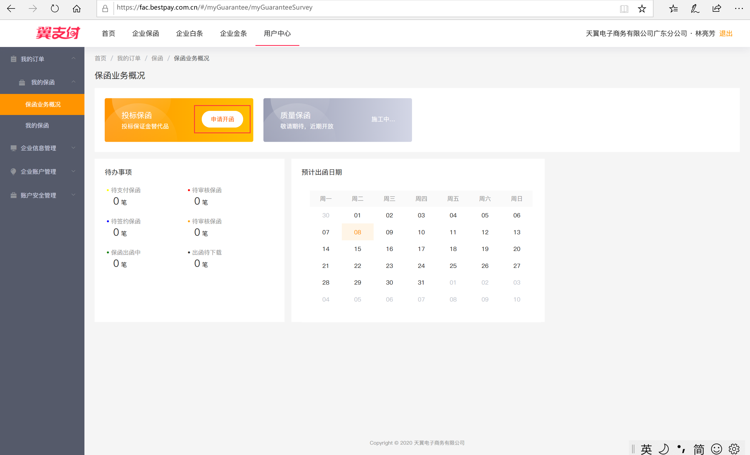
填写项目信息，点击下方“提交审核”；审核时间一般在30分钟左右完成。
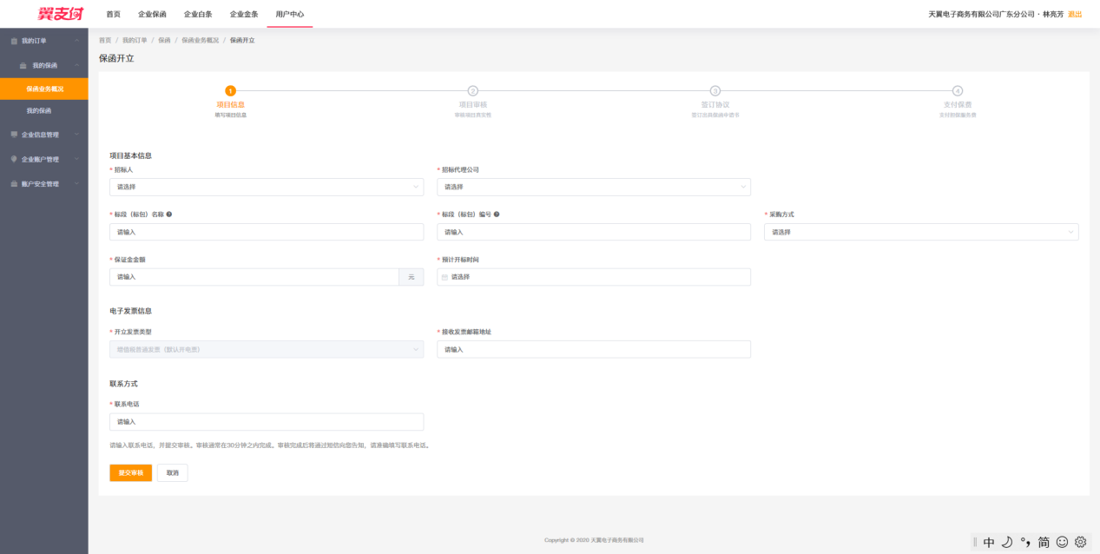
审核通过后可在“我的保函”处查看。点击“保函签约”进行签订协议。
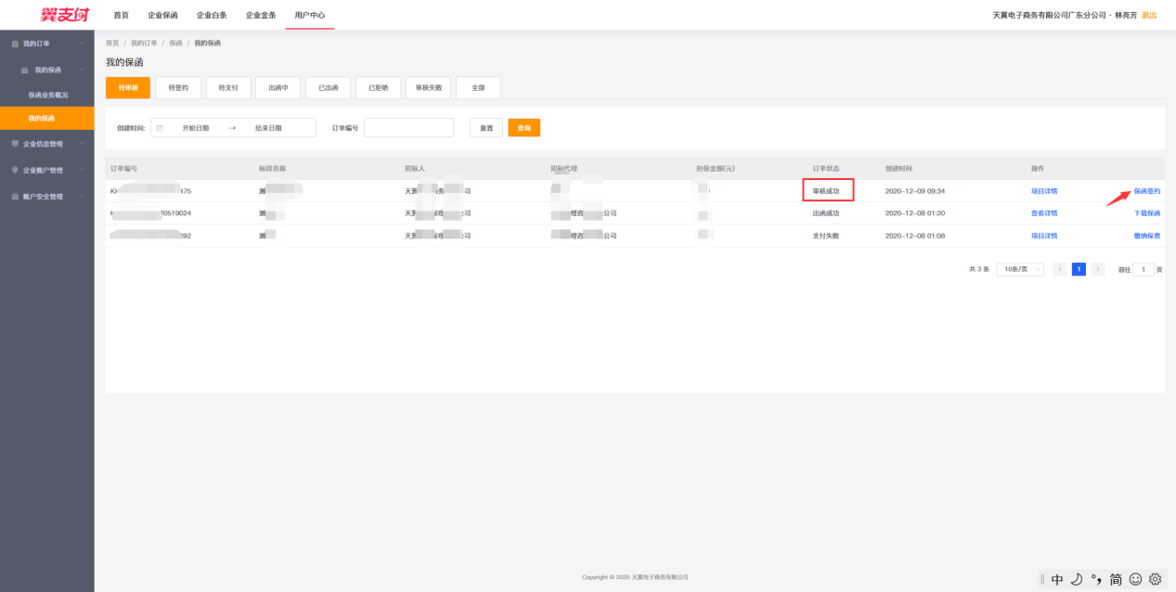
电脑插入U-KEY，确保电脑已安装“网证通安全客户端最新版”和“NETCA电子签章软件”，否则无法签约。
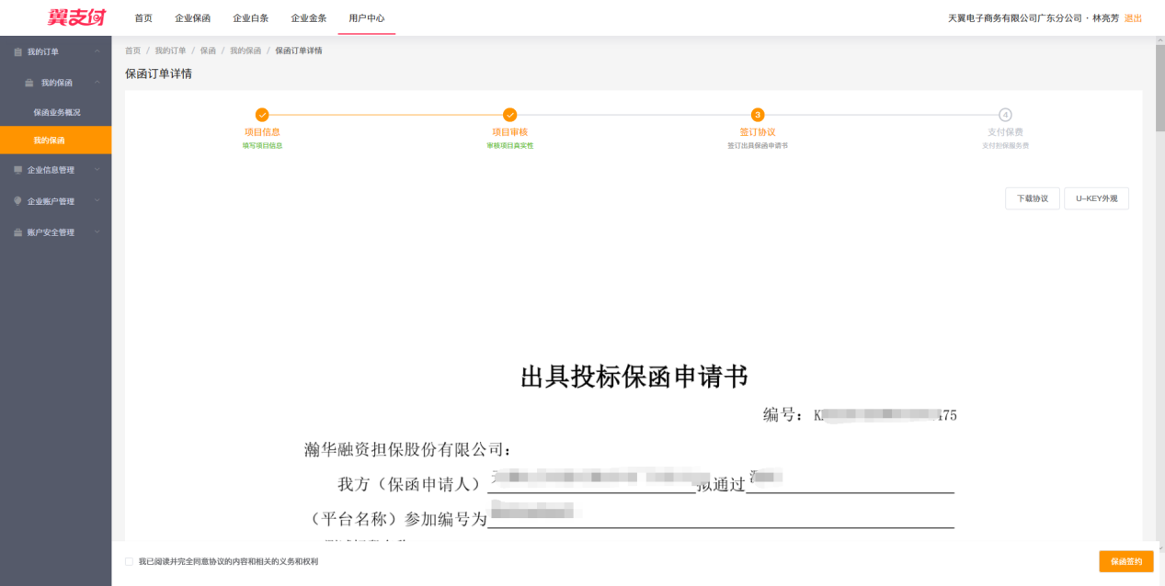
支付保费。签完协议后平台自动拉起翼支付收银台，可选择快捷支付、微信支付、翼支付钱包、对公网银四种支付方式进行支付。
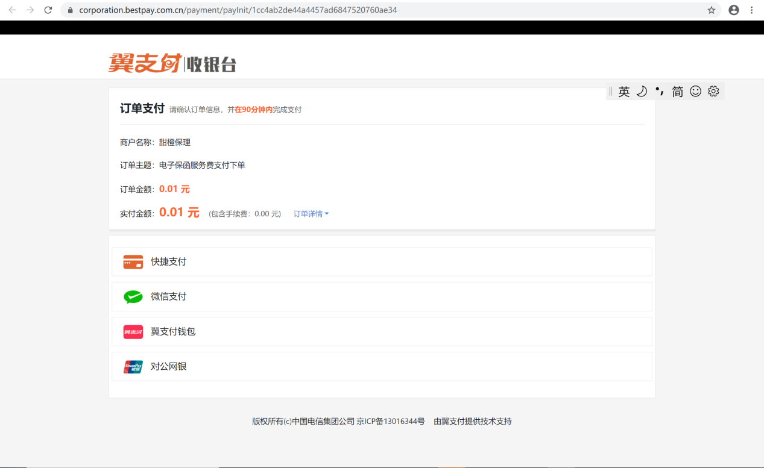
点击“获取支付状态”，待状态由“支付中”变成“支付成功”即完成保费缴纳。
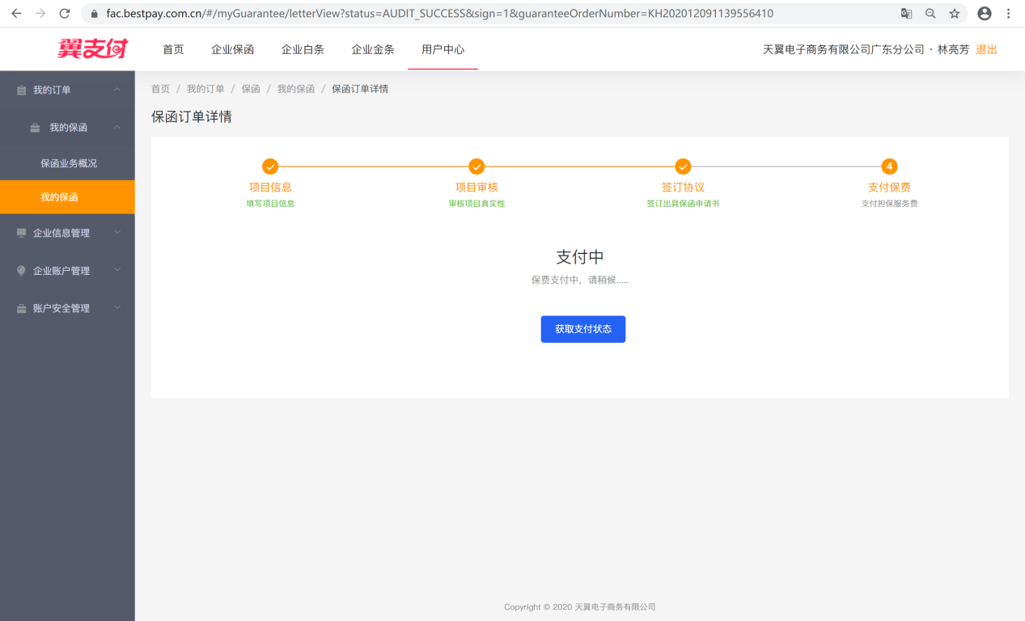
下载保函。到我的保函处，点击“下载保函”，下载完成后即可查看保函内容。
